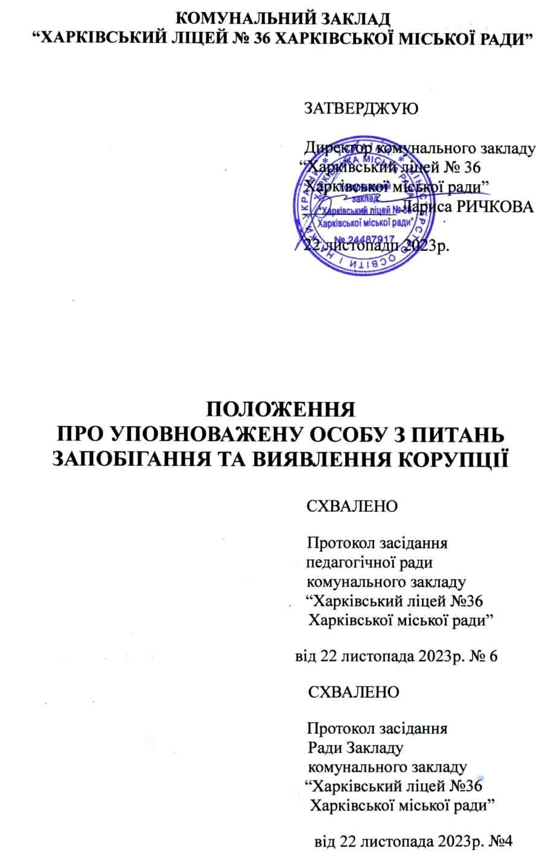

І. Загальні положення
- Положення про уповноважену особу з питань запобігання та виявлення
корупції (далі – Положення) розроблено відповідно до Закону України «Про запобігання корупції» та прийнятих на його виконання нормативно-правових актів, Методичних рекомендацій щодо застосування окремих положень Закону України «Про запобігання корупції» стосовно запобігання та врегулювання конфлікту інтересів, дотримання обмежень щодо запобігання корупції, на підставі типового положення, затвердженого наказом Національного агентства з питань запобігання корупції № 277/21 від 27.05.2021 року.
- У цьому Положенні терміни вживаються у значенні, наведеному у Законі України «Про запобігання корупції» (далі – Закон).
- Уповноважена особа визначається наказом директора ліцею.
- Директор ліцею забезпечує гарантії незалежності уповноваженої особи від впливу чи втручання у її роботу під час здійснення нею своїх повноважень.
Уповноважена особа забезпечується, матеріально-технічними засобами, необхідними для виконання покладених на неї завдань.
- У разі відсутності уповноваженої особи у зв’язку з тимчасовою непрацездатністю, перебуванням у відпустці та з інших причин, її обов’язки виконує інша особа (за її згодою), визначена директором ліцею.
- Уповноважена особа у своїй діяльності керується Конституцією та законами України, а також указами Президента України і постановами Верховної Ради України, актами Кабінету Міністрів України, іншими нормативно-правовими актами, у тому числі Типовим положенням про уповноважений підрозділ (уповноважену особу) з питань запобігання та виявлення корупції, затвердженого наказом Національного агентства з питань запобігання корупції № 277/21 від 27.05.2021 року.
- Уповноваженій особі забороняється розголошувати інформацію з обмеженим доступом, отриману у зв’язку із виконанням службових обов’язків, крім випадків, встановлених законом.

ІІ. Основні завдання, функції та права уповноваженої особи
- Основними завданнями та функціями уповноваженої особи є:
1.1. Розробка, організація та здійснення контролю за проведенням заходів щодо запобігання корупційним правопорушенням, пов’язаних з корупцією.
1.2. Здійснення організації роботи з оцінки корупційних ризиків у діяльності ліцею, підготовка заходів щодо їх усунення, внесення відповідних пропозицій директору ліцею.
1.3. Надавання методичної та консультативної допомоги з питань додержання законодавства щодо запобігання корупції.
1.4.Здійснення заходів з виявлення конфлікту інтересів, сприяння його врегулюванню, інформування директора ліцею про виявлення конфлікту інтересів та заходи, вжиті для його врегулювання.
1.5. Розглядання повідомлення про порушення вимог Закону.
1.6. Інформування директора ліцею про факти порушення законодавства у сфері запобігання і протидії корупції.
- Уповноважена особа відповідно до покладених на неї завдань:
2.1. Розробляє проєкти наказів з питань запобігання та виявлення корупції.
2.2. Надає працівникам ліцею методичну та консультативну допомогу з питань додержання законодавства щодо запобігання корупції.
2.3. Здійснює контроль за дотриманням антикорупційного законодавства у ліцеї.
2.4. Організовує роботу з оцінки корупційних ризиків у діяльності ліцею, підготовки заходів щодо їх усунення, вносить директору ліцею пропозиції щодо таких заходів, залучається для виконання цих функцій до роботи комісії з оцінки корупційних ризиків.
2.5. Здійснює підготовку звітів за результатами періодичного моніторингу та оцінки виконання антикорупційної програми, а також надає пропозиції щодо внесення змін до неї.
2.6. Вживає заходи з виявлення конфлікту інтересів та сприяти його врегулюванню, інформує директора ліцею про виявлення конфлікту інтересів та заходи, вжиті для його врегулювання.
2.7. Співпрацює з викривачами, забезпечує дотримання їхніх прав та гарантій захисту, передбачених Законом.
2.8. Надає працівникам ліцею методичну допомогу та консультацію щодо здійснення повідомлення про можливі факти корупційних або пов’язаних з корупцією правопорушень, інших порушень Закону та захисту викривачів, проводить внутрішні навчання з цих питань.
2.9. Організовує роботу внутрішніх каналів повідомлення про можливі факти корупційних або пов’язаних з корупцією правопорушень, інших порушень вимог Закону, отримує та організовує розгляд повідомленої через такі канали інформації.
2.10. Здійснює перевірку отриманих повідомлень про можливі факти корупційних або пов’язаних з корупцією правопорушень, інших порушень Закону.
2.11. Здійснює моніторинг Єдиного державного реєстру осіб, які вчинили корупційні або пов’язані з корупцією правопорушення.
2.12. Повідомляє у письмовій формі директора ліцею про вчинення корупційних правопорушень або правопорушень, пов’язаних з корупцією, та інших порушень вимог Закону працівником ліцею.
2.13. У разі отримання офіційної інформації стосовно вчинення працівником ліцею корупційного правопорушення або правопорушення, пов’язаного з корупцією, здійснювати моніторинг офіційного вебпорталу «Судова влада України», Єдиного державного реєстру судових рішень з метою отримання інформації щодо результатів розгляду відповідної справи судом.
2.14.Проводить перевірку факту подання суб’єктами декларування, які працюють або працювали в школі, відповідно до частини другої статті 49 Закону декларацій та повідомляє Національного агентства з питань запобігання корупції про випадки неподання чи несвоєчасного подання таких декларацій у визначеному законодавством порядку;
2.15.Організує роботу спеціальної поштової скриньки та спеціальної поштової лінії для отримання повідомлень про факти корупційних або пов’язаних з корупцією правопорушень, інших порушень вимог Закону, отримує та організовує розгляд повідомленої через такі канали інформації;
2.16.Забезпечує дотримання прав і гарантій захисту викривачів, передбачених Законом, при організації роботи спеціальної електронної поштової скриньки та спеціальної телефонної лінії, проведенні перевірок про можливі факти корупційних або пов’язаних з корупцією правопорушень, інших порушень Закону, отриманих школою;
2.17. Веде облік працівників школи, притягнутих до відповідальності за вчинення корупційних правопорушень або правопорушень, пов’язаних з корупцією.

ІІІ. Уповноважена особа з метою виконання покладених на неї завдань має право:
1) витребувати, відповідно до пункту 1 частини другої статті 53-9 Закону, від інших структурних підрозділів школи документи, у тому числі ті, що містять інформацію з обмеженим доступом (крім державної таємниці), та робити чи отримувати їх копії;
2) викликати та опитувати осіб, дії або бездіяльність яких стосуються повідомлених викривачем фактів;
3) інформувати Службу з питань запобігання корупції Харківської міської ради про факти, які можуть свідчити про застосування негативних заходів впливу на викривача з боку керівництва ліцею, інших порушень прав викривача, його близьких осіб;
4) отримувати від працівників ліцею письмові пояснення з приводу обставин, що можуть свідчити про порушення вимог Закону щодо запобігання та врегулювання конфлікту інтересів та інших передбачених вимог та обмежень;
5) мати доступ до документів та інформації, розпорядником яких є ліцей, з урахуванням обмежень, встановлених Законом;
6) брати участь та проводити для працівників ліцею внутрішні навчання, а також ініціювати проведення нарад з питань запобігання і виявлення корупції;
7) проводити перевірку повідомлень про можливі факти корупційних або пов’язаних з корупцією правопорушень, інших порушень Закону, які надійшли до ліцею, у терміни, передбачені Законом; здійснювати контроль за дотриманням антикорупційного законодавства, у тому числі розгляд повідомлень про порушення вимог Закону, у тому числі в юридичних особах;
8) надсилати за підписом директора ліцею запити до виконавчих органів Харківської міської ради з метою отримання від них інформації та матеріалів, необхідних для виконання покладених на уповноважену особу завдань.
9) надавати директору ліцею пропозиції щодо ініціювання притягнення до дисциплінарної відповідальності осіб, винних у порушенні вимог Закону
10) ініціювати перед директором ліцею питання проведення перевірки організації роботи із запобігання і виявлення корупції.
11) проводити аналіз потенційних та наявних контрагентів ліцею та надавати інформацію про них директору ліцею.
Зміни та доповнення до Положення вносяться у порядку, встановленому для його прийняття.

